文件编号：IEC/AF/16-01/2025-03.0
送审文件要求：请先递交一份资料进行形式审查（纸质），通过后参照“送审文件清单”完整目录准备签字盖章原件（纸质和电子版）存档。
一、纸质版送审材料要求：
1.文件整本装订（须附“文件清单”）；
2.根据“文件送审清单”顺序并使用蓝色双孔打孔文件盒（3寸）装订，需有编号并与清单一一对应（存档用）。
3.根据对应的每个送审清单中的备注内容，准备1份原件和1份复印件；按实际情况重新列出文件清单并装订（胶装、抽杆夹均可）。接受中心伦理的项目除外。
二、电子版送审材料要求
1.PDF格式；可通过USB或Email或内部信息系统送审。如纸质版是签字盖章文件，电子版需要扫描签字盖章的纸质版文件。
2.文件夹以“项目名称+科室/专业组+项目负责人”命名，文件夹内文档根据“送审文件清单”命名并排序。
伦理委员会办公室联系方式
电话： 0874-6661022
E-mail：qjyylunli@163.com

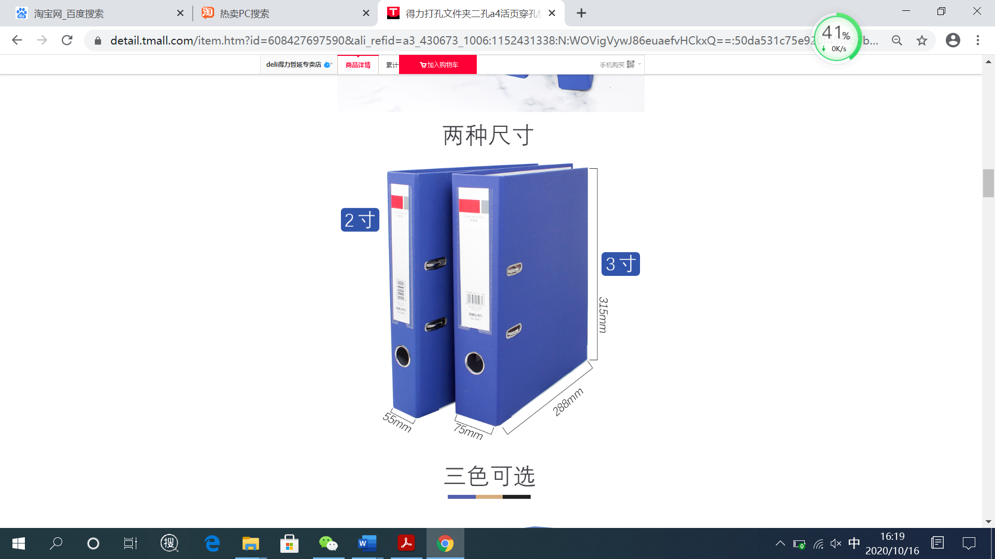

送审文件清单
一、初始审查
项目名称：
申办者：
专业组/PI ：
1 | 送审文件清单/递交信 | □有 □无 □不适用
2 | 初始审查申请表（申请者签名并注明日期） | □有 □无 □不适用
3 | 国家局临床试验批件（如有）或临床试验通知书（如有） | □有 □无 □不适用
4 | 与CDE的沟通交流记录/沟通会议纪要（如有） | □有 □无 □不适用
5 | 立项资料真实性及一致性声明（前置伦理审查需要） | □有 □无 □不适用
6 | 主要研究者及研究团队成员科研诚信承诺书 | □有 □无 □不适用
7 | 临床研究方案（版本号/日期）：本中心主要研究者签字，申办者/CRO（如有）盖章 | □有 □无 □不适用
8 | 知情同意书（版本号/日期，盖章） | □有 □无 □不适用
9 | 招募材料（版本号/日期）（如有） | □有 □无 □不适用
10 | 其他需提供给研究参与者的材料（如受试者日记卡和其他问卷表等)（如有） | □有 □无 □不适用
11 | 病例报告表（CRF）（注明版本号/日期，盖章） | □有 □无 □不适用
12 | 研究者手册（版本号/日期，申办者盖章） | □有 □无 □不适用
13 | 主要研究者专业履历（最新，签名和日期），附近3年GCP培训证书复印件 | □有 □无 □不适用
14 | 组长单位伦理委员会审查意见（如有）  （如已通过组长单位伦理审查，请递交“本单位伦理立项资料与组长单位伦理审批通过资料的一致性说明”。） | □有 □无 □不适用
15 | 所有以前其他伦理委员会或管理机构对申请研究项目的重要决定（如有） | □有 □无 □不适用
16 | 利益冲突申明（含研究成果的发布形式说明） | □有 □无 □不适用
17 | 申办者/CRO（如有）、项目经理/监查员资质证明及委托书（营业执照等） | □有 □无 □不适用
18 | 试验药物的制备符合临床试验用药品生产质量管理相关要求的证明或说明 | □有 □无 □不适用
19 | 生物样本使用承诺书（涉及标本外送时提供） | □有 □无 □不适用
20 | 本机构立项证明复印件（已完成意见签署） | □有 □无 □不适用
21 | 试验保险（如有）（提供保险凭证，如是外文凭证，需提供中文翻译版本，并提供两个版本一致性说明，公司盖章） | □有 □无 □不适用
22 | 其他（如有，请注明版本号/日期） | □有 □无 □不适用
1. 药物（注册）临床试验初始审查申请
备注：会议审查用复印件：会议审查用复印件准备：2、3、4、7-15、19、21-22。其中CRF可能内容较多，上会材料可只递交电子版，但须提前与办公室沟通。
2. 医疗器械（注册）临床试验初始审查申请
项目名称：
申办者：
专业组/PI ：
1 | 送审文件清单/递交信 | □有 □无 □不适用
2 | 初始审查申请表（申请者签名并注明日期） | □有 □无 □不适用
3 | 主要研究者及研究团队成员科研诚信承诺书 | □有 □无 □不适用
4 | 临床研究方案（注明版本号/日期）：本中心主要研究者签字，申办者/CRO（如有）盖章 | □有 □无 □不适用
5 | 国家监督管理部门临床研究批件或临床试验通知书（需进行临床试验审批的第三类医疗器械） | □有 □无 □不适用
6 | 知情同意书（注明版本号/日期，盖章） | □有 □无 □不适用
7 | 招募研究参与者和向其宣传的程序性文件（注明版本号/日期）（如有） | □有 □无 □不适用
8 | 其他需提供给研究参与者的书面材料（如受试者日记卡和其他问卷表等) （如有） | □有 □无 □不适用
9 | 病例报告表（CRF）（注明版本号/日期，盖章） | □有 □无 □不适用
10 | 研究者手册（版本号/日期，盖章） | □有 □无 □不适用
11 | 基于产品技术要求的产品检验报告 | □有 □无 □不适用
12 | 临床前研究相关资料 | □有 □无 □不适用
13 | 主要研究者专业履历（最新，签名和日期；含研究者简历、专业特长、能力、接受培训和其他能够证明其资格的文件） | □有 □无 □不适用
14 | 组长单位伦理委员会审查意见（如有）  （如已通过组长单位伦理审查，请递交“本单位伦理立项资料与组长单位伦理审批通过资料的一致性说明”。） | □有 □无 □不适用
15 | 其他伦理委员会或管理机构对申请研究项目的重要决定（如有） | □有 □无 □不适用
16 | 申办者/CRO/代理人资质证明 | □有 □无 □不适用
17 | 项目经理/监查员资质证明及委托函（如有） | □有 □无 □不适用
18 | 保险相关文件（如有） | □有 □无 □不适用
19 | 试验用医疗器械的研制符合适用的医疗器械质量管理体系相关要求的声明 | □有 □无 □不适用
20 | 本机构立项申请表复印件（已完成意见签署） | □有 □无 □立项中、伦理审查前递交
21 | 生物样本使用承诺书（涉及标本外送时提供） | □有 □无 □不适用
22 | 与伦理审查相关的其他文件 | □有 □无 □不适用
备注：会议审查用复印件准备：2—11、13、14、17、19-21。其中CRF可能内容较多，上会材料可只递交电子版，但须提前与办公室沟通。

5.干细胞临床研究项目初始审查申请
项目名称：
申办者/来源：
承担科室/项目申请人 ：
1 | 送审文件清单/递交信 | □有 □无 □不适用
2 | 初始审查申请表（干细胞）（申请人签名并注明日期） | □有 □无 □不适用
3 | 临床研究方案（注明版本号/日期，申请人签名） | □有 □无 □不适用
4 | 知情同意书（注明版本号/日期） | □有 □无 □不适用
5 | 招募研究参与者的材料（注明版本号/日期）（如有） | □有 □无 □不适用
6 | 病例报告表（CRF）（注明版本号/日期）（如有） | □有 □无 □不适用
7 | 研究者手册 （注明版本号/日期）（如有） | □有 □无 □不适用
8 | 研究人员的名单和简历（包括临床研究单位和制剂研制单位） | □有 □无 □不适用
9 | 临床研究经费情况 | □有 □无 □不适用
10 | 供者筛选标准和供着知情同意书样稿（注明版本号/日期） | □有 □无 □不适用
11 | 干细胞临床研究质量管理手册 | □有 □无 □不适用
12 | 干细胞制备过程中主要原辅料标准 | □有 □无 □不适用
13 | 干细胞制剂的标签、储存、运输和使用追溯方案 | □有 □无 □不适用
14 | 不合格和剩余干细胞制剂的处理措施 | □有 □无 □不适用
15 | 临床前研究报告、包括细胞水平和动物实验的安全性和有效性评价 | □有 □无 □不适用
16 | 临床研究风险预判和处理措施，包括风险评估报告、控制方案及实施细则等 | □有 □无 □不适用
17 | 临床研究进度计划 | □有 □无 □不适用
18 | 资料记录和保存措施 | □有 □无 □不适用
19 | 相关知识产权证明文件 | □有 □无 □不适用
20 | 主要研究者专业履历（最新，签名和日期） | □有 □无 □不适用
21 | 组长单位伦理委员会批件（如有）  （如已通过组长单位伦理审查，请递交“本单位伦理立项资料与组长单位伦理审批通过资料的一致性说明”。） | □有 □无 □不适用
22 | 所有以前其他伦理委员会或管理机构对申请研究项目的重要决定（如有） | □有 □无 □不适用
23 | 申办者资质（如有） | □有 □无 □不适用
24 | 项目经理/监查员资质证明及委托函（如有） | □有 □无 □不适用
25 | 其他 | □有 □无 □不适用
备注：会议审查用复印件准备：1-10、15、16、20、21、22、25。
二、跟踪审查
1.修正案审查申请
1 | 修正案审查申请表/递交信（签名并注明日期）
2 | 修正说明页/修正明细
3 | 修正文件痕迹版（注明版本号/版本日期）
4 | 修正文件最终版（注明版本号/版本日期）
5 | 其它
2.研究进展报告
1 | 研究进展报告（签名并注明日期）
2 | 其它作为补充说明的相关文件
3.安全性报告
1 | 安全性报告表（签名并注明日期）（严重不良事件、可疑且非预期严重不良反应、其他潜在的严重安全性风险信息报告、年度安全性更新报告等）
2 | 安全性信息报告摘要（针对外院SAE、SUSAR、其他和试验相关的非个例安全性报告等、必要时）
4.偏离方案报告
1 | 偏离方案报告（签名并注明日期）
2 | 其它作为补充说明的相关文件
5.暂停/终止研究报告
1 | 暂停/终止研究报告（签名并注明日期）
2 | 研究进展情况
3 | 其它作为补充说明的相关文件
6.研究完成报告
1 | 研究完成报告（签名并注明日期）
2 | 研究总结报告/分中心小结/关闭中心函（总结报告应当有研究者、申办者签名/盖章、注明日期）

三、复审
1 | 复审申请表/递交信（签名并注明日期）
2 | 修正后的相关文件痕迹版（注明版本号/版本日期)
3 | 修正后的相关文件最终版（注明版本号/版本日期)
4 | 其它

